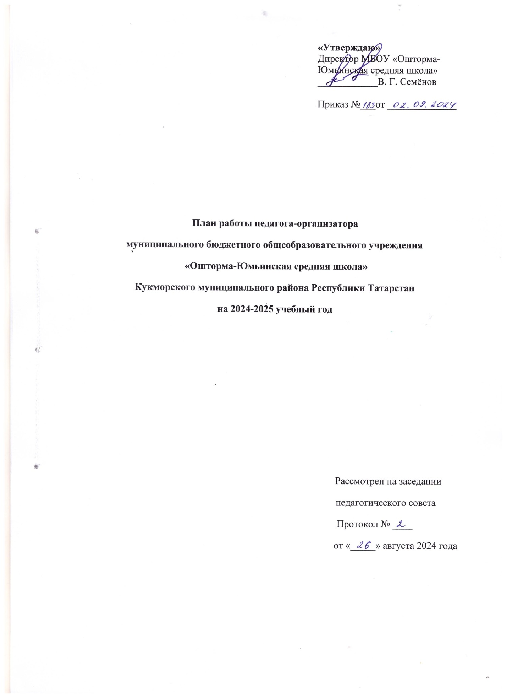

Пояснительная записка
Цель: организация всестороннего досуга обучающихся школы путём интеграции в воспитательной работе проектов: гражданско-патриотического, духовно-нравственного, социального, художественно-эстетического, спортивно-оздоровительного направления.
Задачи: панировать и организовывать вечера, праздники и экскурсии; осуществлять взаимодействие с органами здравоохранения, физической культуры и спорта; обеспечить информационное сопровождение социальной работы в школе путём создания плакатов, презентаций, электронных ресурсов (школьный сайт, ВК, Телеграм-канал); совместно с классными руководителями способствовать реализации интересов и потребностей учащихся в различных видах общественной и культурно - досуговой деятельности; обеспечить участие учащихся в различных конкурсах, фестивалях, проектах и акциях, школьного, муниципального, всероссийского и международного уровней.
Настоящий план реализуется в МБОУ «Ошторма-Юмьинская средняя школа» в течение 2024-2025 учебного года через последовательное проведение заранее спланированных мероприятий.
Ожидаемые результаты: развитие в учащихся таких нравственных качеств как доброта, честность, справедливость, сострадание; привитие навыков коллективистских отношений, активной жизненной позиции; привитие здоровьесберегающих навыков; формирование патриотического сознания, уважительного отношения к старшему поколению, любви к родному краю; формирование уважительного, ценностного отношения к труду.

План мероприятий
Сентябрь
№ п/п | Мероприятия | Участники | Сроки | Ответственный
 | Торжественная линейка, посвященная Дню знаний. | 1-11 кл. | 2 сентября | ЗДВР, педагог-организатор, советник директора по воспитанию, 9 и11 кл. , классный руководитель
 | Организация коллектива | 1-11кл. | сентябрь | ЗДВР, педагог-организатор, советник директора по воспитанию
 | Линейка памяти Беслана… | 1-11 кл. | 3 сентября | ЗДВР, педагог-организатор, советник директора по воспитанию ,классные руководители
 | Участие в республиканской добровольческой акции «Осенняя неделя добра» #Добрый Татарстан | 1-11 кл. | 06.09.-12.09. | ЗДВР, педагог-организатор, советник директора по воспитанию ,классные руководители
5. | Беседы в классах по ПДД, профилактика правонарушений среди несовершеннолетних (с приглашением инспекторов ОГИБДД, ПДН, МЧС) | 1-11 кл. | сентябрь | Педагог-организатор, классные руководители, руководитель отряда ЮИД
6. | «Краски осени». Вернисаж творческих работ | 1-11 кл. | сентябрь | Педагог-организатор, ЗДВР, советник директора по воспитанию ,классные руководители
7. | Экологическая акция «Зеленый двор» | 1-11 кл. | сентябрь | Эко-отряд, педагог-организатор
8. | Районный слет активистов. День рождения детского движения «Наследники». | 2-8 кл. | сентябрь | Отрядные вожатые, педагог-организатор
9. | Регистрация в Движение Первых | 7-11кл | сентябрь | Педагог-организатор, ЗДВР, советник директора по воспитанию
10. | Рейд «Обложи учебники» | 1-11 кл | сентябрь | Педагог-организатор, ЗДВР
11. | Рейд по проверке школьной формы | 5-11 кл. | сентябрь | Педагог-организатор, ЗДВР
12. | Осенняя ярмарка | 1-11 кл. | сентябрь | ЗДВР, педагог-организатор, советник директора, классные руководители
13 | Сбор макулатуры | 1-11 кл. | сентябрь | Педагог-организатор, ЗДВР
Октябрь

14. | Концертная программа ко Дню пожилых людей и ко Дню учителя | 1-11 кл | 04.10. | Кл. руководители, учитель музыки, профком, педагог-организатор, ЗДВР ,советник директора
15. | Конкурс «Мудорвай» | 1-4кл | октябрь | Классные руководители, Совет Первых
16. | Заседание Совета Первых | 7-11 кл. | октябрь | Совет Первых, советник директора педагог-организатор, ЗДВР
17. | Осенний праздник для 1-10 классов | 1-11 кл. | октябрь | ЗДВР, педагог-организатор, советник директора, классные руководители
18. | Акция «Сохрани дереву жизнь» | 1-11 кл | октябрь | Советник директора, педагог-организатор, ЗДВР
19. | Конкурс творческих работ антикоррупционной направленности «Надо жить честно» | 1-11 кл | октябрь | Совет Первых, педагог-организатор, классные руководители
20 | Международный день школьных библиотек: акция «Книге вторую жизнь», «Подари книгу школе». | 1-11 кл | октябрь | Советник директора, библиотекарь, педагог-организатор, ЗДВР
21. | Рейд по проверке школьной формы | 5-11 кл. | октябрь | Советник директора, педагог-организатор, учитель ОБЖ
22. | Смотр-конкурс классных уголков | 1-11кл | 30 октября | ЗДВР, педагог-организатор, классные руководители
Ноябрь
23. | День народного единства | 1-11 кл. | ноябрь | ЗДВР, педагог-организатор, советник директора
24. | Международный День толерантности | 1-11 кл. | 16 ноября | Классные руководители, педагог-организатор
25. | Всемирный День матери. Наши таланты | 1-11 кл. | 29 ноября | Классные руководители, педагог-организатор, советник директора, творческая группа родителей
26. | День героев России | 5-8 кл. | 7 ноября | Педагог-организатор, ЗДВР, советник директора
27. | День принятия Конвенции ООН о правах ребенка | 5-11кл. | 18 ноября | Совет Первых, педагог-организатор, ЗДВР
28. | Заседание Совета Первых | 7-11 кл. | ноябрь | Совет Первых, педагог-организатор, ЗДВР
29. | Рейд по проверке школьной формы | 1-11 кл. | ноябрь | Совет Первых, педагог-организатор, ЗДВР
30. | День памяти жертв ДТП (19 ноября) | 1-11 кл | ноябрь | Советник директора, педагог-организатор, ЮИД, отрядные вожатые
Декабрь
31. | «Зимние сказки!» Фестиваль детских работ | 1-11 кл | декабрь | Педагог-организатор, ЗДВР
32. | Уроки Мужества, посвященные Дню Героев России | 1-11 кл. | декабрь | Классные руководители, педагог-организатор, Совет Первых, учитель ОБЖ
33. | Международный День кино -28 декабря | 1-11 кл. | декабрь | Классные руководители, педагог-организатор
34. | Республиканский детский художественный фестиваль народного творчества «Без бергэ», школьный этап | 1-11 кл. | декабрь | Классные руководители, Совет Первых, педагог-организатор, ЗДВР
35. | Мероприятие «Я выбираю жизнь» в рамках международного Дня борьбы со СПИДом | 1-11 кл. | декабрь | Классные руководители, Совет Первых, педагог-организатор, ЗДВР
36. | Новогодняя шоу-программа для старшеклассников | 8-11 кл. | декабрь | Классные руководители, Совет Первых, педагог-организатор, советник директора, ЗДВР
37. | Операция «Снежный городок» | 4-11 кл. | декабрь | Классные руководители, актив класса, педагог-организатор, ЗДВР
38. | Новогодние утренники | 1-4 кл. | декабрь | Классные руководители, педагог-организатор, советник директора, ЗДВР
39. | Новогодний карнавал | 5-7 кл | декабрь | Классные руководители, педагог-организатор, советник директора, ЗДВР
40. | 12 декабря – День конституции РФ | 2-8кл. | декабрь | Классные руководители, Совет Первых, педагог-организатор, ЗДВР
41. | Заседание Совета Первых | 7-11 кл. | декабрь | Совет Первых, педагог-организатор, советник директора, ЗДВР
42. | Новогоднее оформление школы  Мастерская Деда Мороза | 1-11 кл | декабрь | Классные руководители, педагог-организатор, советник директора, ЗДВР
43. | Рейд по проверке школьной формы | 5-11 кл. | декабрь | Совет Первых, педагог-организатор, ЗДВР
Январь
44. | День детского кино – просмотр детских художественных фильмов | 1-11 кл. | январь | Совет Первых, педагог-организатор, ЗДВР
45. | Уроки Мужества. День полного освобождения Ленинграда. К/ф «Зимнее утро». Старт акции «Не прервется связь поколений». «Бессмертный полк». | 1-11 кл | январь | Классные руководители, педагог-организатор, советник директора, ЗДВР
46. | Мероприятия, посвященные проведению Недели книги (по отдельному плану) | 1-11 кл | январь | Классные руководители, педагог-организатор, советник директора, ЗДВР библиотекарь
47. | Заседание Совета Первых | 7-11 кл. | январь | Совет Первых, советник директора, педагог-организатор, ЗДВР
48. | Рейд по проверке школьной формы | 1-11 кл. | январь | Совет Первых, педагог-организатор, ЗДВР
Февраль
49. | Мероприятия, посвященные празднованию Дня Армии «Честь. Доблесть. Слава» | 1-11 кл | февраль | Совет Первых, советник директора, педагог-организатор, учитель ОБЖ, классные руководители
50. | День российской науки – 8 февраля | 1-11 кл | февраль | Классные руководители, педагог-организатор, ЗДВР
51. | Мероприятие, посвященное выводу войск из Афганистана | 1-11 кл | февраль | Советник директора, педагог-организатор, уч. ОБЖ, классные руководители, ЗДВР
52. | Международный день дарения книг | 1-11 кл | 15.02. | Классные руководители, педагог-организатор, библиотекарь, ЗДВР
53. | Вечер встречи выпускников | 1-11 кл | февраль | Классные руководители, педагог-организатор, библиотекарь, ЗДВР
54. | Конкурс стихов поэта-героя М. Джалиля | 1-11 кл | февраль | Учитель татарского языка, Совет Первых
55. | Фестиваль ГТО «Папа, мама, я спортивная семья» | 1-11 кл | февраль | Советник директора, педагог-организатор, уч. физры, классные руководители, ЗДВР
56. | Мероприятие «23+8» | 1-11 кл | февраль | Советник директора, педагог-организатор, уч. ОБЖ, классные руководители, ЗДВР
57. | Заседание Совета Первых | 1-11 кл | февраль | Совет Первых, советник директора ,педагог-организатор, ЗДВР
58. | Сбор макулатуры | 1-11 кл | февраль | Педагог-организатор, ЗДВР, классные руководители
59. | Рейд по проверке школьной формы | 1-11 кл | февраль | Совет Первых, педагог-организатор, ЗДВР
Март
60. | Выставка творческих работ (включая народные промыслы) «Мама может!», посвящённая Международному женскому дню. | 1-11 кл | Март | Классные руководители, педагог-организатор, советник директора, ЗДВР
61. | «Масленица» | 1-11 кл | март | Классные руководители, педагог-организатор, советник директора, ЗДВР, учителя физической культуры
62. | Участие в конкурсах, фестивалях, праздниках в рамках деятельности вокальных, хореографических и театральных объединений | 1-11 кл | март | Классные руководители, педагог-организатор, ЗДВР
63. | Заседание Совета Первых | 1-11 кл | март | Совет Первых, советник директора, педагог-организатор, ЗДВР
64. | Рейд по проверке школьной формы | 1-11 кл | март | Совет Первых, педагог-организатор, ЗДВР
65. | Всемирный день поэзии (21 марта) | 1-11 кл | март | Классные руководители, педагог-организатор
66. | Всемирный день театра (27 марта) | 1-11 кл | март | Классные руководители, Совет Первых, педагог-организатор
67. | Экскурсии на предприятия г. Кукмор | 7-11 кл | март | Классные руководители, Совет Первых, педагог-организатор
68. | Конкурс-смотр классных уголков | 1-11 кл | 30 марта | Педагог-организатор, советник директора, Совет Первых, ЗДВР
Апрель
69. | Всероссийская акция «Весенняя Неделя Добра» | 1-11 кл | апрель | Совет Первых, педагог-организатор, советник директора, классные руководители, ЗДВР
70. | Общешкольный субботник | 1-11 кл | апрель | Классные руководители, Совет Первых, педагог-организатор
71. | Ко дню рождения Ю. Гагарина у «Космос – это мы» | 1-11 кл | апрель | Классные руководители, Совет Первых, педагог-организатор
72. | Международный День детской книги | 1-11 кл | 2 апреля | Педагог-организатор, библиотекарь,библиотекарь
73. | «Не прервётся связь поколений». Репетиции к Параду 9 мая | 2-11 кл | апрель | Классные руководители, советник директора, Совет Первых, педагог-организатор
74. | Благотворительная сладкая ярмарка | 1-11 кл | апрель | Классные руководители, Совет Первых, педагог-организатор, ЗДВР
75. | Праздник азбуки для 1-х классов | 1 кл | апрель | Классный руководитель, советник директора, педагог-организатор, ЗДВР
76. | Международный День птиц | 1-11 кл. | 1 апреля | Совет Первых, отрядные вожатые, классные руководители, педагог-организатор,ЗДВР
77. | Заседание Совета Первых | 9-11 кл. | апрель | Совет Первых, педагог-организатор,советник директора, ЗДВР
78. | Рейд по проверке школьной формы | 5-11 кл. | апрель | Совет Первых, педагог-организатор, ЗДВР
79. | Сбор макулатуры | 1-11 кл. | апрель | Совет Первых, педагог-организатор, ЗДВР
80. | Всемирный День здоровья | 1-11 кл | апрель | Педагог-организатор, ЗДВР, учителя физической культуры
Май
81. | День детских объединений. | 1-11 кл. | май | Отрядные вожатые, педагог-организатор, советник директора, ЗДВР
82. | Районная военно-спортивная игра «Зарница» | 1-11 кл. | май | Совет Первых, педагог-организатор, учитель ОБЖ
83. | Вахта памяти | 1-11 кл. | май | Классные руководители, Совет Первых, педагог-организатор, советник директора
84. | Уроки мужества «Поклонимся великим тем годам…» | 1-11 кл. | май | Классные руководители, Совет Первых, педагог-организатор, советник директора, ЗДВР
85. | День Победы «Салют, Победа!» | 1-11 кл. | май | Совет Первых, педагог-организатор, ЗДВР, классные руководители
86. | Отчетный концерт уч.года. Итоги года | 1-11 кл. | май | Педагог-организатор, советник директора, ЗДВР, классные руководители
87. | «Последний звонок» | 1-11 кл | май | Классные руководители, 9кл, Совет Первых советник директора, педагог-организатор, ЗДВР
88. | Заседание Совета Первых | 7-11 кл | май | Педагог-организатор, советник директора, Совет Первых, ЗДВР

